|  |  |  |  |
| --- | --- | --- | --- |
| WALKCAP**®**  **项目名称：**APS.WALKCAP®高级计划与排程  **文件编号**：WALKCAP-APS-SRS-01-01  **文件版本**：V0.0.1（内部版本号：Ver.2023022503）  **APS.WALKCAP®高级计划与排程**  **软件需求规格书**  **杭州小形科技有限公司** | | | |
| **编制** | **滕国栋** | **保密级别** | **普通（√） 机密（） 绝密（）** |
| **审核** | **NA** | **保存期限** | **短期（） 长期（√） 永久（）** |
| **批准** | **NA** | **发布日期** | **2023-02-25** |
| **本文件版权属于本公司所有，未经许可，不得复制引用** | | | |

文档修改记录

|  |  |  |  |
| --- | --- | --- | --- |
| 版本 | 日期 | 修改内容 | 修改人 |
| V0.0.1 | 2023-2-25 | 新建文件 | 滕国栋 |
|  |  |  |  |
|  |  |  |  |
|  |  |  |  |
|  |  |  |  |
|  |  |  |  |

目录

目录 ii

图目录 iv

表目录 v

0 文档介绍 6

0.1 目的 6

0.2 文档范围 6

0.3 文档上下文 6

0.4 预期读者对象 6

0.5 约定 7

0.6 术语与缩写解释 7

0.7 参考文档 8

1 总体概述 8

1.1 产品定义 8

1.2 上下文环境 9

1.3 设计约束 10

2 接口需求 11

2.1 人机接口 11

2.2 软件接口 11

3 功能需求 13

3.1 工厂模型 13

3.2 算法引擎 16

3.3 图表呈现 17

3.4 场景样例 18

3.5 基础框架 18

4 其它非功能需求 19

4.1 可靠性 19

4.2 可用性 19

4.3 可维护性 19

4.4 可移植性 19

4.5 性能需求 19

5 采用的技术和措施 19

图目录

图 1 APS.WALKCAP®用例图 9

表目录

表格 1术语表 7

表格 2甘特图 11

表格 3 图标接口 11

表格 4 ERP软件接口 11

表格 5 SRM软件接口 11

表格 6 WMS软件接口 12

表格 7 PLM软件接口 12

表格 8 MES软件接口 12

表格 9 工艺路线功能需求 13

表格 10 性能需求 19

1. 文档介绍
   1. 目的

本文档目的是系统地阐述APS.WALKCAP®高级计划与排程（Advanced Planning and Scheduling，APS）的软件需求，作为后续APS.WALKCAP®概要设计、软件需求确认测试的依据。

* 1. 文档范围

本文档从内容上涵盖了APS.WALKCAP®总体概述、功能需求、接口需求、功能需求、其它非功能需求、以及采用的技术和措施。

* 1. 文档上下文
     1. 文档关系
     2. 输入文档
  2. 预期读者对象

本文档的阅读对象包括：

* + - * + 概要设计人员：根据软件需求规格评估软件需求实现的可行性，并进行软件架构设计工作；
        + 测试人员：根据软件需求规格编写软件总体测试规格书和测试用例；
        + V&V人员：V&V人员验证软件需求规格追溯系统架构的完整性和正确性，总体软件测试规格对软件需求规格测试的完整性和正确性；
        + QA人员：QA人员从软件质量角度把握软件需求规格是否满足质量相关度量指标的要求；
        + 项目经理：结合整个项目的研发目标，全局把握需求内容的合理性、以及需求实现的可行性。
  1. 约定
     1. 需求条款约定

为方便需求跟踪，本文档做如下约定：

[WALKCAP_APS_SRS_XXXXXXX] ：定义编号，用于后续跟踪。编号与[Source]之间的内容为设计跟踪的内容；

[Source] ：定义本条款的来源或者依据；

[Notes]：本条款的其它需要特别说明的地方；

[End]：本条款的结束标志

* + 1. 其它约定

本文的接口、功能所使用的图例如无特殊注明，均代表标准UML规则定义。

* 1. 术语与缩写解释

表格 1术语表

|  |  |  |
| --- | --- | --- |
| **术语** | **英文** | **中文** |
| APS | Advanced Planning and Scheduling | 高级计划与排程 |
| WALKCAP | Worker Assistant and Little Kit Creative Application Platform | 工人助理和小工具包创意应用平台，小形科技注册商标 |
| MTO | Make To Order | 按订单生产,也称为订货生产、定货生产 |
| ATO | Assemble To Order | 按订单装配，也称为订单组装、组装生产或订单组装 |
| MTS | Make To Stock | 按库存生产，也称为备货生产、现货生产或为库存生产 |
| ERP | Enterprise Resource Planning | 企业资源计划 |
| MES | Manufacturing Execution System | [制造执行系统](http://baike.baidu.com/view/333086.htm) |
| PLM | Product Lifecycle Management | 产品生命周期管理 |
| SRM | Supplier Relationship Management | 供应商关系管理 |
| SaaS | Software as a Service | 软件服务化 |
| SDK | Software Development Kit | 软件开发工具包 |
| UML | Unified Modeling Language | 统一建模语言 |

* 1. 参考文档

1. MAUERGAUZ Y. Advanced planning and scheduling in manufacturing and supply chains[M]. Switzerl and: Springer, 2016
2. PINEDO M L. Scheduling theory algorithms, and systems[M]. New York: Springer, 2016
3. 万国华．排序与调度的理论、模型和算法［Ｍ］．北京：清华大学出版社，2019
4. 文森特.威尔斯, 托恩.德.科克. 生产管理高级计划与排程APS系统、设计、选型、实施和应用[M]. 北京: 机械工业出版社, 2021
5. 高级计划与排程. 百度百科[EB/OL]. (2022-12-10) [2022-12-10]. https://baike.baidu.com/item/高级计划与排程.
6. 总体概述
   1. 产品定义

针对按订单制造型（MTO）、按订单装配型（ATO）以及存货型（MTS）的机群式布置、多品种小批量、能力波动范围大、约束多变数多的离散型制造业企业制定生产作业计划而研发的一款高级计划与排程（Advanced Planning and Scheduling, APS）软件APS.WALKCAP®。

APS.WALKCAP® 基于响应式工厂模型、分布式调度引擎以及交互式甘特图，能够合理调度企业人力、设备、库存、供应链等资源，帮助企业合理分配产能，提高资源利用率，降低企业成本。

主要功能包括：

* 工厂模型：支持预定义、响应式物料、资源、工序、工艺路线、生产日历、订单、工单等离散制造过程基础数据的建模。
* 调度引擎：支持工单的正向、逆向、瓶颈、报工、多资源、分割等约束条件下分布式超高速分派调度。
* 图表呈现：支持资源甘特图、订单甘特图以及资源负荷图等多种交互式呈现方式。

APS.WALKCAP® 采用面向SaaS多租户的微服务架构，多端多用户协同配置、工单分派、实绩报工等操作，可与主流ERP、MES、WMS、PLM对接，支持公有云和私有云部署。

* 1. 上下文环境

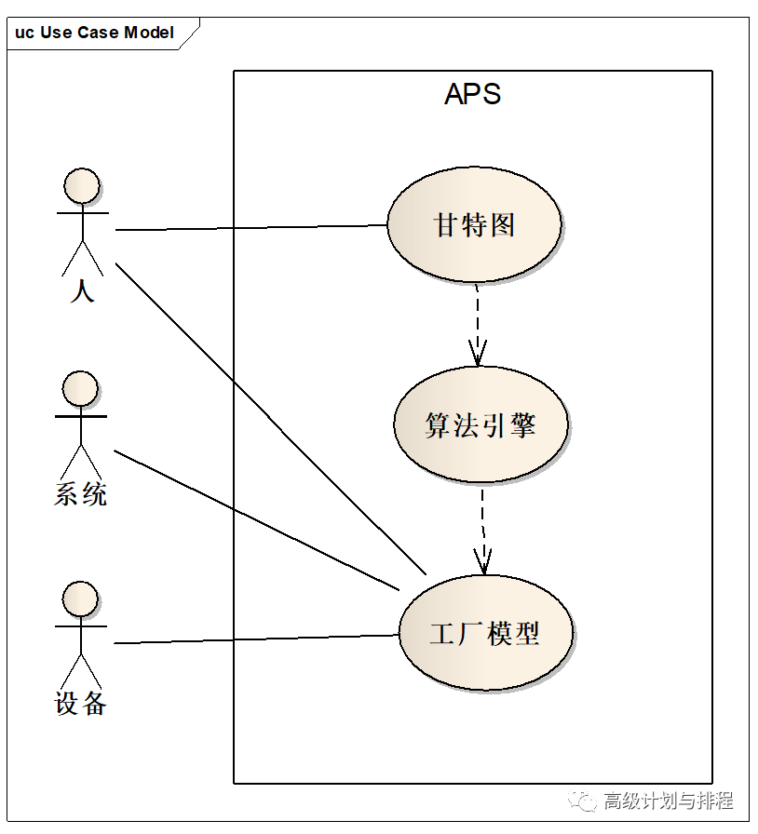

图 1 APS.WALKCAP®用例图

APS.WALKCAP®的用例图包含系统边界、参与者和用例。系统边界以内属于系统责任，是APS.WALKCAP®需要提供的功能，也叫用例；位于系统边界以外并且与用例进行交互的对象称作参与者。

APS.WALKCAP®的参与者包括人、系统和设备。与用例交互的人主要指计划员、操作员、管理者；系统则包括ERP、MES、PLM、WMS、SRM等；设备包括打印机、扫码器以及手持终端等IO设备。

APS.WALKCAP®的用例包括工厂模型、算法引擎和甘特图。其中，甘特图依赖算法引擎，而算法引擎则依赖工厂模型。工厂模型指物料/BOM、工艺路线、工序、资源、生产日历、订单、工单等以及它们之间的关系。算法引擎指基于排序和调度理论、TOC理论、AI理论的算法实现系统。甘特图指具有交互能力的资源甘特图、订单甘特图等人机交互接口。

参与者与用例存在交互关系。其中，人、系统和设备与工厂模型进行交互，人也和甘特图进行交互。

* 1. 设计约束
     1. 所需开发工具及编程语言

所需要开发工具包括：

* Eclipse
* VS Code
* 微信开发者工具
* HBuilderX

所需要的编程语言包括：

* Java
* js
  + 1. 所需商用现货产品

所需商用现货产品包括

* Windows操作系统
* 阿里云
* 腾讯云
  + 1. 系统结构约束
* 微服务架构
* SaaS多租户

1. 接口需求
   1. 人机接口
      1. 甘特图接口

表格 2甘特图

|  |  |
| --- | --- |
| 接口名称 | 甘特图 |
| 接口描述 | 资源甘特图  订单甘特图  资源符合图 |

* + 1. 图表接口

表格 3 图标接口

|  |  |
| --- | --- |
| 接口名称 | 图表接口 |
| 接口描述 |  |

* 1. 软件接口
     1. ERP接口

表格 4 ERP软件接口

|  |  |
| --- | --- |
| 接口名称 | ERP接口 |
| 接口描述 |  |
| 输入数据 |  |
| 输出数据 |  |
| 补充说明 |  |

* + 1. SRM接口

表格 5 SRM软件接口

|  |  |
| --- | --- |
| 接口名称 | SRM接口 |
| 接口描述 |  |
| 输入数据 |  |
| 输出数据 |  |
| 补充说明 |  |

* + 1. WMS接口

表格 6 WMS软件接口

|  |  |
| --- | --- |
| 接口名称 | WMS接口 |
| 接口描述 |  |
| 输入数据 |  |
| 输出数据 |  |
| 补充说明 |  |

* + 1. PLM接口

表格 7 PLM软件接口

|  |  |
| --- | --- |
| 接口名称 | PLM接口 |
| 接口描述 |  |
| 输入数据 |  |
| 输出数据 |  |
| 补充说明 |  |

* + 1. MES接口

表格 8 MES软件接口

|  |  |
| --- | --- |
| 接口名称 | MES接口 |
| 接口描述 |  |
| 输入数据 |  |
| 输出数据 |  |
| 补充说明 |  |

1. 功能需求
   1. 工厂模型
      1. 物料
         1. 属性
         2. 规格
         3. 批量
      2. 资源
         1. 属性
         2. 规格
      3. 工序
      4. 工艺路线

表格 9 工艺路线功能需求

|  |  |
| --- | --- |
| 标识符 | WALKCAP_APS_SRS_ROUTING_001 |
| 名称 | 工艺路线（Routing） |
| 编写人员 | 滕国栋 |
| 编写日期 | 2023-02-25 |
| 优先级 | 高 |
| 重要性 | 强 |
| 参与者 | 计划员、ERP、PLM |
| 功能描述 | 属性：工序准备时间、加工时间、拆卸时间、移动时间、时间关系（如ES、SS）,关联资源。  类型：支持标准工艺路线、主工艺路线、替代工艺路线，动态工艺路线。  管理：新建、编辑、删除、检索、生成、导入、导出、同步等管理功能。  可视化：通过可视化方式对工艺路线进行呈现、新建、编辑和删除等管理功能。  验证：工艺路线的正确性 |
| 触发事件 | 计划员导入/同步ERP/PLM工艺路线  计划员创建/编辑工艺路线 |
| 前置条件 | 1. APS系统中的物料、资源、工序就绪，或者APS系统中无物料、资源、工序数据。 2. 和ERP对接完成 |
| 基本流 | * 属性   + 管理每一道工序的属性。 * 类型：可通过表达式的值确定当前有效的工艺路线   + 标准工艺路线：管理没有与具体的物料加工关联的工艺路线；   + 主工艺路线：管理制造产品使用最频繁的一组工序；   + 替代工艺路线：管理生产相同产品的不同制造流程；   + 动态工艺路线：管理可根据表达式动态选定有效工序 * 管理   + 新建、编辑、删除、检索：计划员对工艺路线可进行CRUD等基本操作。   + 生成：新建工艺路线时，尚无物料、资源以及工序等数据，可自动生成新的物料、资源以及工序等数据。   + 导入：计划员通过导入命令，导入来自ERP或者文件的工艺路线数据。   + 导出：计划员通过导出命令，将工艺路线导出至文件。   + 同步：系统根据ERP工艺路线的变更进行同步。 * 可视化   + 呈现：工艺路线、工序、资源和物料之间的关系。   + 管理：新建、编辑和删除工艺路线。 * 验证   1. 计划员配置验证条件   2. 计划员手工或系统自动触发验证   3. 根据工艺路线有效性条件进行验证，如完整性、合理性、一致性、结构性等。   4. 输出验证结果 |
| 后置条件 | 工艺路线验证通过 |
| 备选流 | 无 |
| 异常流 | 验证不通过时，给出错误、警告等消息日志 |
| 依赖功能 | * 物料管理 * 资源管理 * 工序管理 * ERP接口管理 * 日志管理 |
| 补充说明 | 本需求适用于离散行业。 |
| 需求来源 | https://baike.baidu.com/item/工艺路线/1832437?fr=aladdin |

* + 1. 生产日历
    2. 订单
       1. 属性
       2. 规格
       3. 结果
       4. 报工
    3. 工单
       1. 属性
       2. 固定
       3. 用户
       4. 分割
       5. 结果
       6. 报工
  1. 算法引擎
     1. 参数设置
        1. 分派优先级
        2. 分派方向
        3. 资源约束
        4. 期间约束
     2. 订单确定
     3. 工单生成
     4. 瓶颈分派
     5. 报工分派
     6. 分派评估
  2. 图表呈现
     1. 资源甘特图
     2. 订单甘特图
     3. 工单甘特图
     4. 资源负荷图
  3. 场景样例
  4. 基础框架
     1. 租户管理
     2. 数据字典
     3. 接口配置
     4. 二次开发
     5. 日志管理

1. 其它非功能需求
   1. 可靠性
   2. 可用性
   3. 可维护性
   4. 可移植性

服务端采用Docker进行部署，支持本地、云端多种操作系统，如Ubuntu、Windows和MacOS。PC端支持Chrome、Edge、Safari等浏览器。移动端支持iOS、Android、微信、钉钉。

* 1. 性能需求

表格 10 性能需求

|  |  |
| --- | --- |
| 性能参数 | 详细要求 |
| 分派时间 | 单个租户分派100万个工单不大于10分钟 |
| 显示性能 | 单个租户Web端甘特图一次性加载10万个任务少于1秒 |

1. 采用的技术和措施